Český jazyk, 23. – 27. 3. 2020
VI. A, VI. B

Pokračujte v procvičování SLOVES – podmiňovací způsob:
MLUVNICE:
- Na One drive si otevři v sekci český jazyk (6.tř.) soubor podmiňovací způsob, vše, co je napsáno modře, si opiš do sešitu jako zápis.
- V pracovním sešitě si můžeš osvěžit učivo podmiňovacího způsobu modrým rámečkem (přečti si) – s.29
- Vypracuj cvičení 29/10, 11 a s.31/15, 17 (zkontroluj si dle řešení k cvičením – vzadu)
- Dobrovolný úkol: www.umimecesky.cz
- v sekci 6.tř. si můžeš své znalosti o slovesech vyzkoušet (skloňování, časování, slovotvorba → časování sloves); zde si můžeš vyzkoušet i jiná procvičující cvičení, př. https://www.umimecesky.cz/doplnovacka-slovesa-podminovaci-zvratna-2-uroven/3122

SLOH
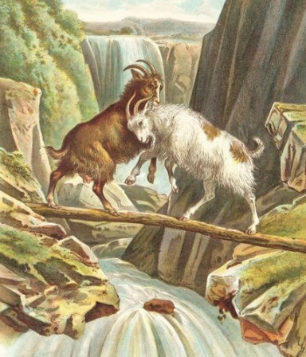
---

LITERATURA – přečti si bajku „Dvě kozy“
Vracely se dvě kozy z pastvy k domovu. Šly zvesela, dobře se napásly.
Potkaly se u potoka na úzké lávce, pod kterou tekla, proudila a zurčela ledová voda.
Teď tu stály proti sobě, tak těsně u sebe, že cítily svůj dech.
„Neuhnu,“ pomyslila si první koza a zadupala tvrdými kopýtky.
Druhá koza nebyla o nic moudřejší.
„Jdi z cesty,“ zamečela umíněně.
„Proč já bych se ti vyhýbala,“ řekla první koza a zamračila se, až z ní šel strach. „Vyhni se ty!“
Druhá koza se také nelekla.
„Neuhnu! To by každý mohl říct.“
„Půjdeš z cesty nebo nepůjdeš?!“ zlobila se první koza.
„Nééé, nééé!“ tvrdohlavě mečela druhá koza.
Tak se kozy chvíli dohadovaly, pak do sebe začaly strkat a nakonec obě trkaly hlava nehlava takovou silou, že ztratily rovnováhu a zřítily se obě do potoka.
(www.umimecesky.cz)

Do sešitu literatury si napiš název, autora:
Dvě kozy – Jean de La Fontaine
Odpověz na otázky (celou větou):
Která z následujících vět se nejlépe hodí na závěr bajky?
- Moudřejší ustoupí.
- Nehas, co tě nepálí.
- Každý chvilku, tahá pilku.
- Líná huba – holé neštěstí.
Jaké jsou kozy v bajce?
- Domýšlivé
- Rozmazlené
- Rozpustilé
- Tvrdohlavé
Kozy v bajce ztratily rovnováhu. Který z následujících popisů nejlépe odpovídá sousloví „ztratit rovnováhu“?
- Převážit se
- Odvážně vyskočit
- Otočit se dozadu
- Propadnout se dírou

